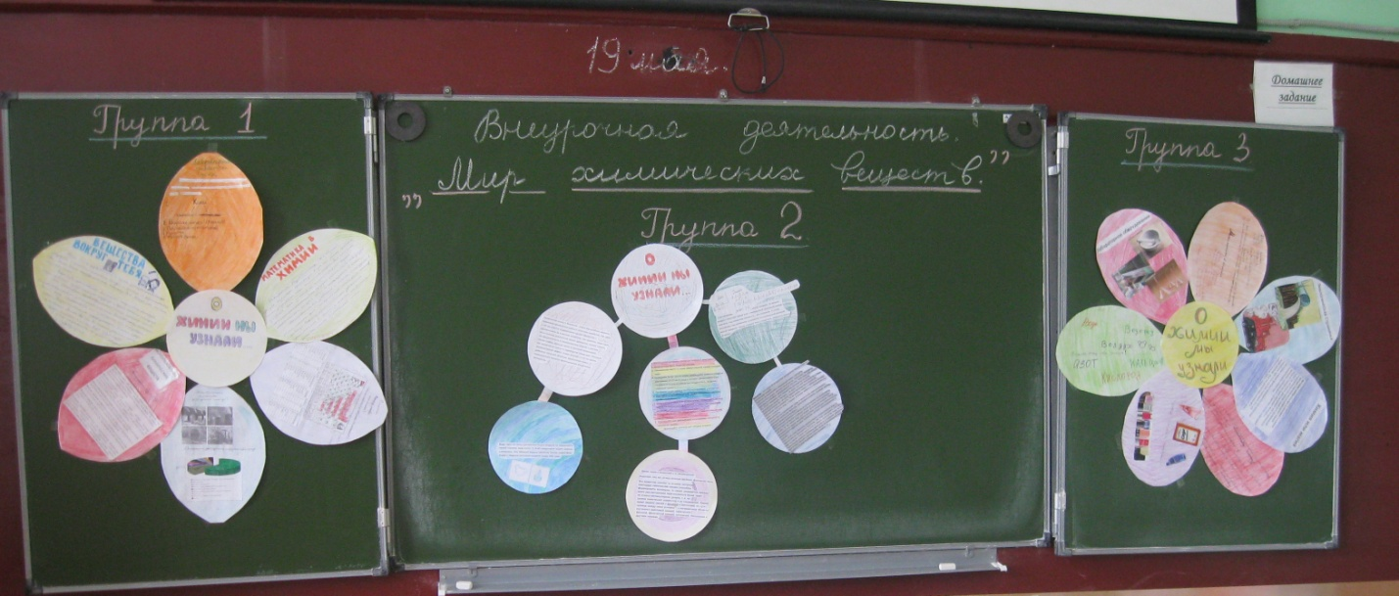
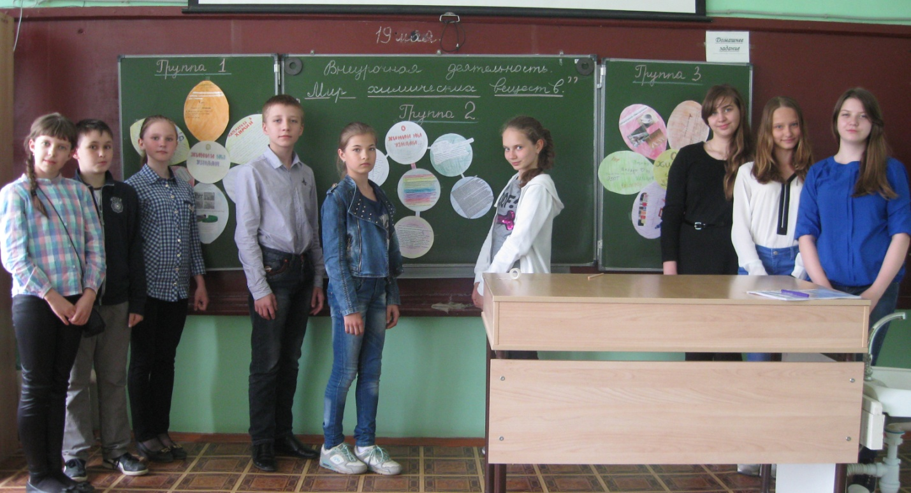
Внеурочная деятельность в 6-х классах
Сегодня, 18 мая 2015 года в ГБОУ СОШ №1 прошла защита проектов по курсу "Мир химических веществ" (внеурочная деятельность 6 класс). Ребята очень старались, немного волновались, но всё прошло на "отлично". Каждая группа подготовила небольшое сообщение по основным разделам курса и выступила достойно. Молодцы, ребята! Желаю Вам успехов на пути к знаниям.
Учитель химии ГБОУ СОШ №1Шпаковская Е.В.

